Asscher grijpt in bij Bureau Jeugdzorg
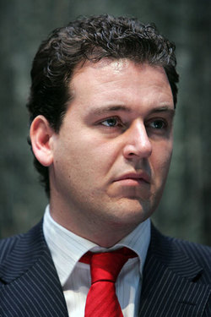
Het is al een tijd hommeles bij het Bureau Jeugdzorg. Vorige maand trad de directeur af. Foto ANP/Evert Elzinga

AMSTERDAM - Bureau Jeugdzorg in Amsterdam moet voor 1 januari zijn wachtlijsten hebben weggewerkt. Bovendien dient het voor oktober een plan te hebben om het verwachte financiële tekort voor volgend jaar te dichten. Ook moet de hulporganisatie regelmatig rapport uitbrengen over de stand van zaken.
Dat heeft de Amsterdamse wethouder Lodewijk Asscher (jeugdzaken) het Bureau Jeugdzorg Agglomeratie Amsterdam opgedragen in een vrijdag openbaar geworden brief. Hij liet onlangs al weten de club een schriftelijke aanwijzing te gaan geven. Nu heeft hij dat ook gedaan. Zo'n aanwijzing is een juridisch middel om een organisatie te sturen.
Het is al een tijd hommeles bij het Bureau Jeugdzorg. Vorige maand trad de directeur af. Dat gebeurde nadat de ondernemingsraad het vertrouwen in de directie had opgezegd. De werksfeer zou slecht zijn en de organisatie heeft geldproblemen. Het tekort voor volgend jaar is volgens de gemeente 2,3 miljoen euro. (ANP)

http://www.parool.nl/parool/nl/5/Politiek/article/detail/33129/2008/09/19/Asscher-grijpt-in-bij-Bureau-Jeugdzorg.dhtml

